Игры с прищепками
Годовалый ребенок пока не справится с прикреплением прищепок, зато у него хорошо получится снимать их с различных предметов: с пластмассового ведерка, с деревянной палочки, с книжки.
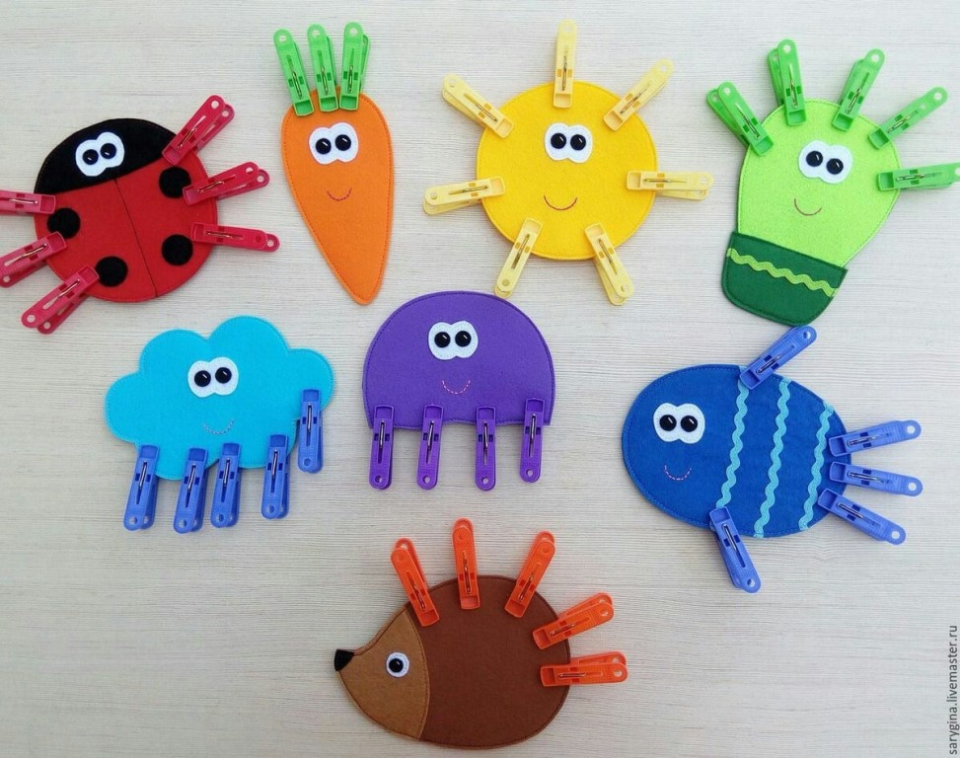

Игры с шашками
Копилка. Возьмите банку из-под кофе или чипсов, прорежьте в крышке отверстие и предложите малышу кидать в него плоские пуговицы или шашки.
Ячейки. Возьмите ячейки от конфет или емкость для изготовления льда. Пусть малыш раскладывает черные и белые шашки по ячейкам.
Яблоки на яблоне. Вырежьте из цветного картона яблоню. Разложите на ней яблоки (пуговицы или красные шашки). Предложите малышу собрать в миску урожай яблок.
Игры со шнурками и ленточками
Узелки на память. Свяжите несколько шнурков вместе и завяжите на каждом из них узелки. Предложите малышу их все отыскать.
Непослушный шнурок. Возьмите шнурок и пропустите его между пальцами ребенка: кладем на большой, пропускаем снизу под безымянным, сверху над большим и т.д.
Можно обвязать все пальцы, чтобы ребенок попытался самостоятельно распутать пальчики.
Игры с палочками и спичками
Спички в коробке. Предложите малышу уложить спички в коробок. (Со спичек желательно заранее удалить серную головку).
Пузырек и спички. Возьмите высокий пузырек с небольшим круглым отверстием и покажите малышу, как можно наполнять его спичками.
Большие и маленькие палочки. Приготовьте пять палочек разной длины (можно использовать цветные карандаши). Предложите малышу выложить их на столе, начиная с самой маленькой палочки.
Игры с бумагой и салфетками
Снежки из бумаги. Покажите малышу, как скомкать лист бумаги (или салфетку) чтобы получился снежок.
Снежинки из бумаги. Предложите ребенку порвать лист белой бумаги (или салфетку) на мелкие кусочки – это будут снежинки.
Секретики. Заверните в оберточную бумагу или фольгу игрушку и предложите малышу развернуть подарок.
Закладки. Возьмите толстую крепкую книгу и положите в неё много бумажных закладок. Малыш с удовольствием займется их «выуживанием». Потом можно предложить малышу самому заложить в книгу закладки.
Волшебные конфетки. Возьмите фантики от конфет и заверните в них небольшие игрушки. Малышу надо будет разворачивать фантики и доставать из них сюрпризы.
Книжки-игрушки
Детям нравится рассматривать книжки-игрушки, в которых можно открывать клапаны>, нажимать на кнопочки, крутить детальки, ощупывать вставки из материалов разной фактуры – меха, кожи, ткани и др.

ЖЕЛАЕМ ВАМ ВЕСЕЛОЙ ИГРЫ!

МАДОУ детский сад № 524

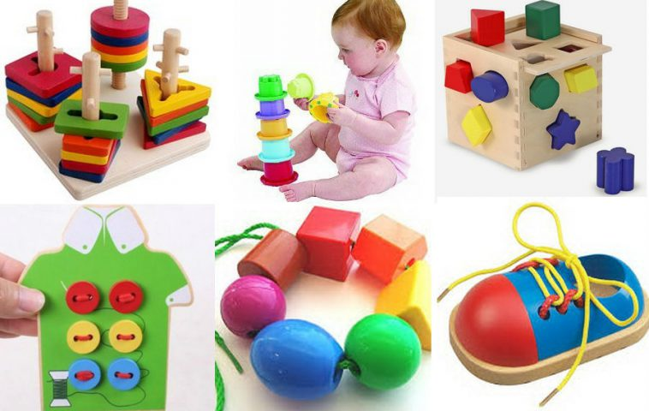

Мелкая ручная моторика – это способность пальцев рук к точным и скоординированным движениям. На точность и ловкость пальцев влияет нервная, костная и мышечная системы в сочетании со зрительной координацией.
Игры и игрушки на развитие мелкой моторики способствуют работе речевых и мыслительных центров головного мозга, развитию творческих способностей и формированию усидчивости.
Игры с баночками и коробочками
Подбери крышку. Приготовьте несколько пустых баночек и ёмкостей разных по форме и размеру с крышками. Предложите ребенку открыть все баночки, а потом снова закрыть, правильно подобрав крышки. Можно дать банки сразу открытыми, тогда это будет задание посложнее.
Яичный контейнер. Возьмите пластмассовый контейнер от куриных, перепелиных или шоколадных (киндер-сюрпризов) яиц. Предложите малышу распределять в ячейки капсулы от киндер-сюрпризов. Чтобы малышу было интереснее – в капсулы можно насыпать различные крупы.
Игры с пирамидками
Колечки-колесики. Колечки можно катать по полу, как колесики или скатывать с наклонной самодельной горки-доски.

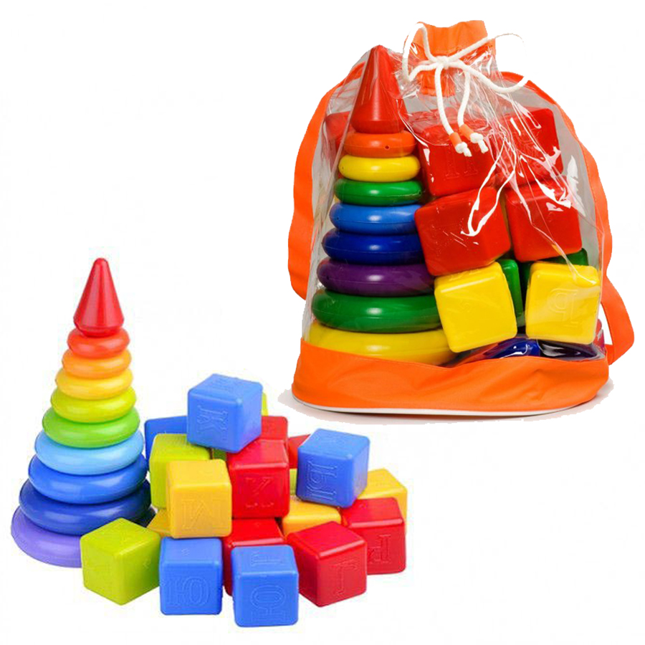
Собираем пирамидку. Помогите малышу разобрать и собрать пирамидку. Чтобы пирамидка получалась аккуратной, на начальных этапах подсказывайте ребенку, какое колечко большое, какое поменьше, а какое совсем маленькое.
Игры со стаканчиками
Пирамидка из стаканчиков. Вам понадобиться набор из 3-5 стаканчиков разных размеров. Стаканчики нужно ставить один на другой, чтобы получилась пирамидка.
Кто тут прячется? Выложите стаканчики на столе в ряд, предварительно спрятав под каждым стаканчиком небольшую игрушку. Малышу надо будет поднимать каждый стаканчик и, заглянув под него, обнаруживать какую-то игрушку.
Переверни стаканчики. Расставьте перед ребенком стаканчики днищем вверх и попросите его перевернуть их в обычное положение.
Игры с матрешками
Матрешка в матрешке. Покажите малышу, как открывать матрешки и вынимать их друг из друга, а потом снова закрывать. Затем помогите малышу снова собрать матрешек в одну большую матрешку.
Кто съел конфетку? Положите в одну из матрешек конфетку и попросите малыша угадать, кто из матрешек съел конфетку. Малыш может подносить к уху и греметь матрешкой, а может открывать каждую и заглядывать внутрь.
Игры с рамками-вкладышами
Рамки-вкладыши состоят из двух частей: рамки с подложкой и вкладыша со штырьком, за который удобно держаться. Ребенку нужно вкладывать вкладыши в соответствующие отверстия. Рамки – вкладыши могут быть на разные темы: овощи, фрукты, игрушки, животные, геометрические формы и т.д.
Игры с мозаикой
Для маленьких детей подойдет только крупная мозаика в виде объемных шестиугольных фишек-сот или в виде «гвоздиков-грибочков» с круглыми шляпками.
Снег или дождь. Предложите малышу изобразить дождь или снег (в зависимости от времени года на данный момент). Малышу нужно выложить в произвольном порядке на основе синие элементы мозаики.
Звездочки на небе. Приготовьте игрушку животного, например волка. И скажите малышу, что волк бродит в лесу и ему темно. Надо зажечь на небе звездочки: расположить в произвольном порядке желтые детали мозаики. «Утром», когда взойдет солнышко, звездочки можно убрать.
Горох для петушка. Нужно покормить горохом игрушечного петушка. Для этого зеленые детали мозаики вставляются в доску-основу.

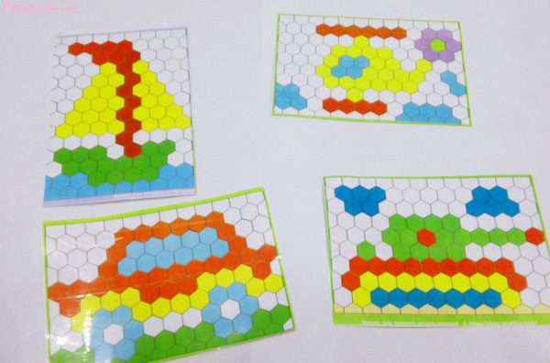

Составитель: инструктор по физической культуре Корелина К.Н.

